Jméno a příjmení: |  |  | Datum:
Studijní skupina:

Protokol č.:

Název: | Název(originální) tématu cvičení
Úvod: | Teorie a princip úlohy - stručně, slouží k charakterizaci daného tématu.
Provedení: | Materiál: veškerý použitý materiál (včetně materiálu rostlinného či živočišného původu)
 | Laboratorní přístroje a pomůcky: veškeré použité nástroje a přístroje
 | Chemikálie (a použité roztoky): veškeré použité chemikálie, včetně barviv a destilované vody
 | Pracovní postup: Vlastní popis práce, včetně odchylek od návodu
Výsledky: | Přesně a přehledně zaznamenané zjištěné hodnoty nebo pozorování - formou nákresů, tabulek či výpočtů nebo popisů )dle potřeby)
Hodnocení: | Hodnocení získaných výsledků a jejich srovnání s teoretickými nebo literárními údaji, zdůvodnění odchylek od očekávaných výsledků.  Nemusí být nutně zařazeno, pokud se výsledky “nedají“ hodnotit, není možné je porovnávat nebo je hodnocení součástí výsledků.
Závěr: | Stručné shrnutí zásadních poznatků, podstatné výsledky.

Nákres (Obrázek) (min 5cm na výšku nebo šířku):

Nadpis
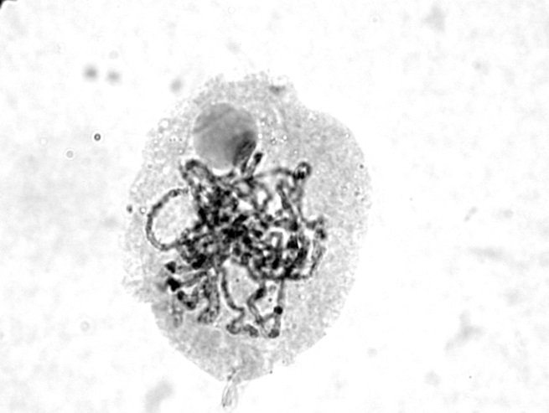

Popis (např. jadérko)
Popis (např. polytenní chromozom)
Popis (např. buňka slinné žlázy)

zvětšení

